# *CURRICULUM Vitae*

* **Identifications personnelles**

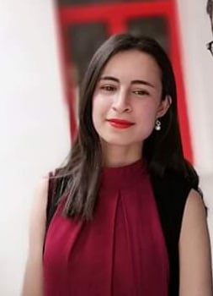

* **Nom  :** SOUIDI
* **Prénom  :** OUMAIMA
* **Date de naissance  :** 15/08/1997
* **Nationalité  :** Tunisienne.
* **Etat civil :** Célibataire
* **Téléphone :** 95708904
* **Adresse  :** Nassrallah - Kairouan
* **E-Mail  :** souidioumayma1@gmail.com
* **Etudes**
* **2022 : Diplôme de formation privée en modélisme ( systéme LYCTRA modaris V6 et diamino , patronage a plat, piquage) de centre privée l EXPERT- Monastir**
* **2020 : Diplôme nationale de licence appliqué en Génie Textile spécialité Habillement de l’ISET de Ksar Hellal**
* **2019 : Certificat accomplissement Leadership efficace**
* **2019 : Participation au campus Innovation Camps**
* **Juin 2017 : Diplôme national de baccalauréat en « technique »**
* **Stage**
* **09/01/2018 – 03/02/2018 :**

**SARTEX -Denim House** « Stage d’ouvrière »

* **15/01/2019 – 08/02/2019**

**ISSA TEX** «  Stage Technicienne »

* **10/02/2020 – 21/03/2020 *** 15/06/2020 – 29/07/2020**

**SOCOSAH** « Stage projet fin d’études »

* ***Expériences professionnelles***

**09/2022-03/2023 :**

**Contrôleuse de qualité et responsable d’un projet *INSPECTION\*** Entreprise de confection **DYM-TEX** Ouardanine : contrôle par sondage, contrôle des pièces finis, contrôle en cours confection,

**04/2022-08/2022** **:**

**Opératrice de production**: Société générale de Câblage **SEWS** SUMITOMO au Technopole Monastir

**03/2021 -03/2022 :**

**Service  Administrative:** Entreprise de lavage **GTVL** - BOUHJAR :

\***Service planning** : import et export des produits chimiques, des articles finis et non finis.

* Responsable sur les recettes de production utilisées pour les machines de lavage et les fiches techniques et sécurité des produits chimiques.

* Assistante de direction.

**11/2020 – 02/2021 :**

**Technicienne de laboratoire** : entreprise de lavage **GTVL** – BOUHJAR : machine test, recettes de production, échantillonnage, liste des produit chimique et technique…

* ***Langues***
* **Arabe** : Langue maternelle
* **Français**: Lu, écris, parlé
* **Anglais**: Lu, écris, parlé
* **Connaissances informatiques**
* Informatiques bureautique – Microsoft Office
* Logiciel LECTRA
* **Caractéristiques**
* Organisée, méthodique, Dynamique et motivée.
* Ayant le sens de l’écoute et du travail d’équipe.
* Disciplinée, sens de la responsabilité.